Jueves 16/7 Matemáticas

Hoy quiero compartir estos juegos con vos como cierre de nuestra primera etapa del año.
Contame cómo te fue y escribí cuál fue tu puntaje en el último juego.

https://www.cokitos.com/minijuegos-calculo-mental/

https://www.cokitos.com/candy-crush-tablas-multiplicar/

https://wordwall.net/play/3301/288/931

Prácticas

¿Qué aprendí?:

Hoy vamos a trabajar con nuestro manual en la página 195, punto 1 a), b), c) y d).
Luego vamos a realizar una actividad que encontrarán a continuación.

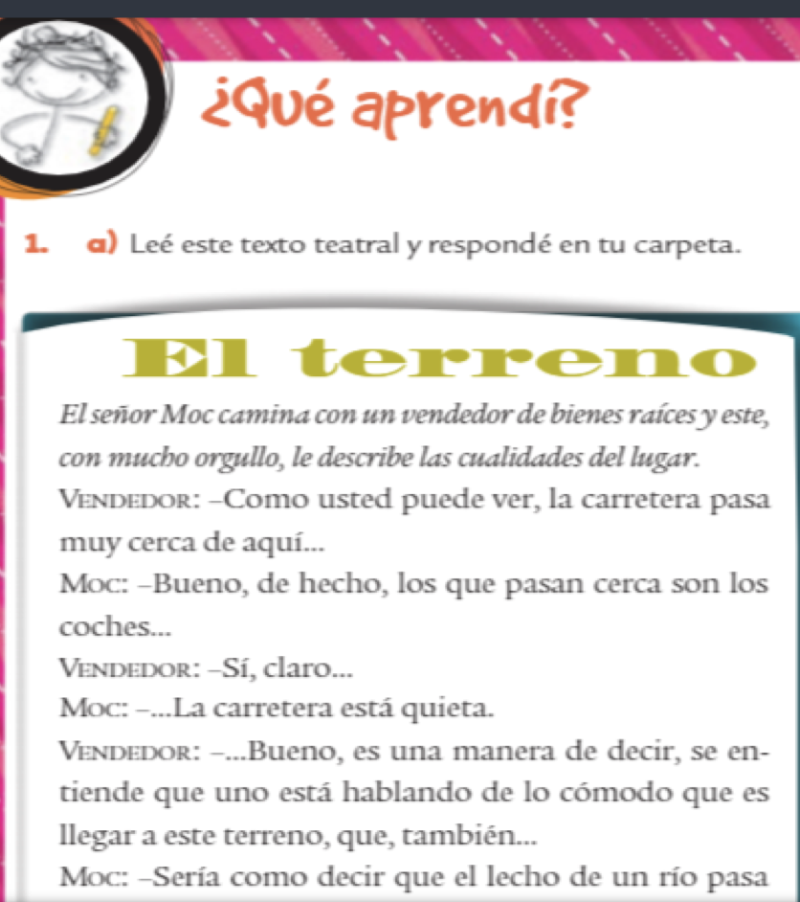

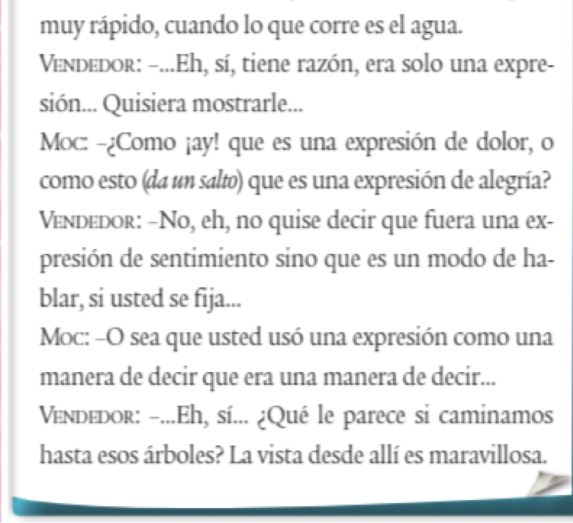

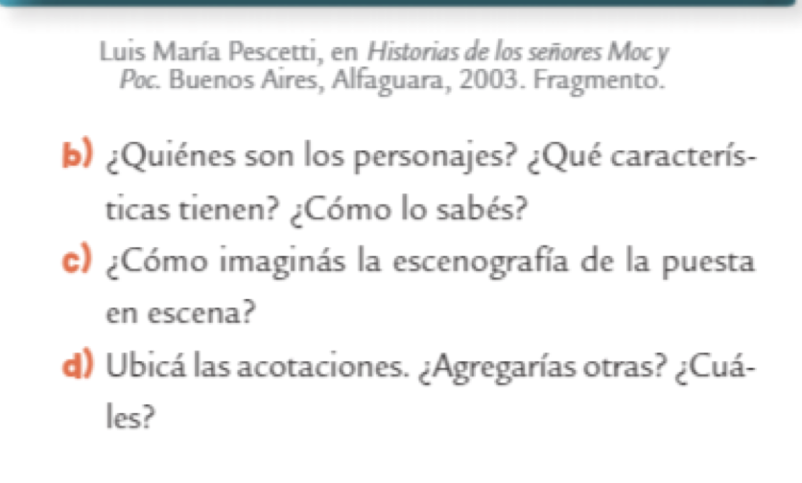

Señalá en cada oración :

Con rojo la persona (quién realiza la acción) .
Con verde el verbo.
Mirá los ejemplos:

Los participantes eligen una ficha cada uno.

Agustin caminó hacia la dirección correcta.

El día estaba nublado.
Pedro pisó una baldosa floja.
La flor perdió todos sus pétalos .
El timbre suena intensamente.
Los chicos inventaron un juego.

Esta fue nuestra última tarea de Prácticas del Lenguaje, los quiero con todo mi corazón y les deseo un descanso más que merecido.
¡FELICES VACACIONES DE INVIERNO 5TO!

